高一下学期4月月考数学试题
I 卷
一、选择题
1．设l，m是两条不同的直线，α是一个平面，则下列命题正确的是( )
A．若l⊥m，m⊂α，则l⊥α B．若l⊥α，l∥m，则m⊥α
C．若l∥α，m⊂α，则l∥m D．若l∥α，m∥α，则l∥m
【答案】B
2．已知直线，平面，且，给出下列四个命题：
①若α//β，则； ②若
③若，则； ④若
其中正确命题的个数是 ( ）
A．0 B．1 C．2 D．3
【答案】C
3．“直线a与平面M没有公共点”是“直线a与平面M平行”的( )
A．充分不必要条件
B．必要不充分条件
C．充要条件
D．既不充分也不必要条件
【答案】C
4．下列命题中错误的是( )
A．如果平面α⊥平面β，那么平面α内一定存在直线平行于平面β
B．如果平面α不垂直于平面β，那么平面α内一定不存在直线垂直于平面β
C．如果平面α⊥平面γ，平面β⊥平面γ，α∩β＝l，那么l⊥平面γ
D．如果平面α⊥平面β，那么平面α内所有直线都垂直于平面β
【答案】D
5．过正方体ABCD－A₁B₁C₁D₁的顶点A作直线l，使l与棱AB，AD，AA₁所成的角都相等，这样的直线l可以作( )
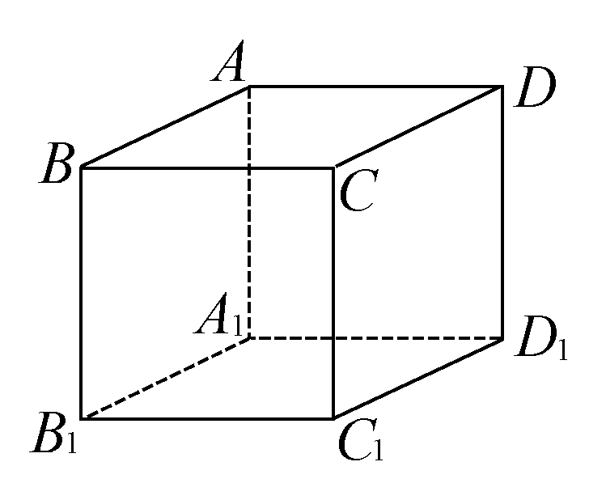
A．1条 B．2条
C．3条 D．4条
【答案】D
6．已知E，F，G，H是空间四点，命题甲：E，F，G，H四点不共面，命题乙：直线EF和GH不相交，则命题甲是命题乙成立的( )
A．充分不必要条件 B．必要不充分条件
C．充要条件 D．既不充分也不必要条件
图13－1
【答案】A
7．设m、n是不同的直线，α、β、γ是不同的平面，有以下四个命题：
①⇒β∥γ ②⇒m⊥β
③⇒α⊥β ④⇒m∥α
其中，真命题是( )
A．①④ B．②③
C．①③ D．②④
【答案】C
8．若a、b是空间两条不同的直线，α、β是空间的两个不同的平面，则a⊥α的一个充分条件是( )
A．a∥β，α⊥β B．a⊂β，α⊥β
C．a⊥b，b∥α D．a⊥β，α∥β
【答案】D
9．设P表示一个点，a、b表示两条直线，α、β表示两个平面，给出下列四个命题，其中正确的命题是( )
①P∈a，P∈α⇒a⊂α
②a∩b＝P，b⊂β⇒a⊂β
③a∥b，a⊂α，P∈b，P∈α⇒b⊂α
④α∩β＝b，P∈α，P∈β⇒P∈b
A．①② B．②③
C．①④ D．③④
【答案】D
10．已知m、n为两条不同的直线，α、β为两个不同的平面，则下列命题中正确的是( )
A．m⊂α，n⊂α，m∥β，n∥β⇒α∥β
B．α∥β，m⊂α，n⊂β⇒m∥n
C．m⊥α，m⊥n⇒n∥α
D．n∥m，n ⊥α⇒m⊥α
【答案】D
11．已知m、n是两条不重合的直线，α、β是两个不重合的平面，下列命题中正确的是( )
A．若m∥α，n∥β，α∥β，则m∥n
B．若m∥n，n⊂α，m⊄α，则m∥α
C．若α⊥β，m⊥α，则m∥β
D．若m⊥α，n⊂β，m⊥n，则α⊥β
【答案】B
12．已知直线，平面，且，给出下列四个命题：
①若α//β，则； ②若
③若，则； ④若
其中正确命题的个数是（ ）
A．0 B．1 C．2 D．3
【答案】C

II卷
二、填空题
13．对于平面α和共面的直线m，n，下列命题是真命题的是________．
①若m，n与α所成的角相等，则m∥n；
②若m∥α，n∥α，则m∥n；
③若m⊥α，m⊥n，则n∥α；
④若m⊂α，n∥α，则m∥n.
【答案】④
14．如图，AB为圆O的直径，点C在圆周上(异于点A，B)，直线PA垂直于圆O所在的平面，点M为线段PB的中点．有以下四个命题：
①PA∥平面MOB；
②MO∥平面PAC；
③OC⊥平面PAC；
④平面PAC⊥平面PBC.
其中正确的命题是______(填上所有正确命题的序号)．
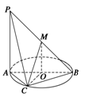
【答案】②④
15． 三个平面两两相交，且三条交线互相平行，则这三个平面把空间分成________个部分．
【答案】7
16． 若OA∥O₁A₁，OB∥O₁B₁，则∠AOB与∠A₁O₁B₁的关系是________．
【答案】相等或互补

三、解答题
17． 如图，已知求证：a∥l.
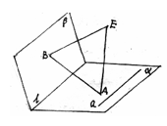
【答案】
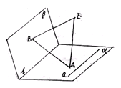
18．如图所示，AB为圆O的直径，点E、F在圆O上，AB∥EF，矩形ABCD所在的平面和圆O所在的平面互相垂直，且AB＝2，AD＝EF＝1.
(1)求证：AF⊥平面CBF；
(2)设FC的中点为M，求证：
OM∥平面DAF.
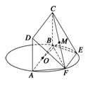
【答案】 (1)∵平面ABCD⊥平面ABEF，CB⊥AB，
平面ABCD∩平面ABEF＝AB，
∴CB⊥平面ABEF.
∵AF⊂平面ABEF，∴AF⊥CB.
又∵AB为圆O的直径，
∴AF⊥BF.
∴AF⊥平面CBF.
(2)设DF的中点为N，连结MN、AN，
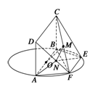
则MN綊CD.又AO綊CD，则MN綊AO.
∴四边形MNAO为平行四边形．
∴OM∥AN.又∵AN⊂平面DAF，
OM⊄平面DAF，
∴OM∥平面DAF.
19．一个多面体的直观图及三视图如图所示：(其中M、N分别是AF、BC的中点)．
(1)求证：MN∥平面CDEF；
(2)求多面体A－CDEF的体积．
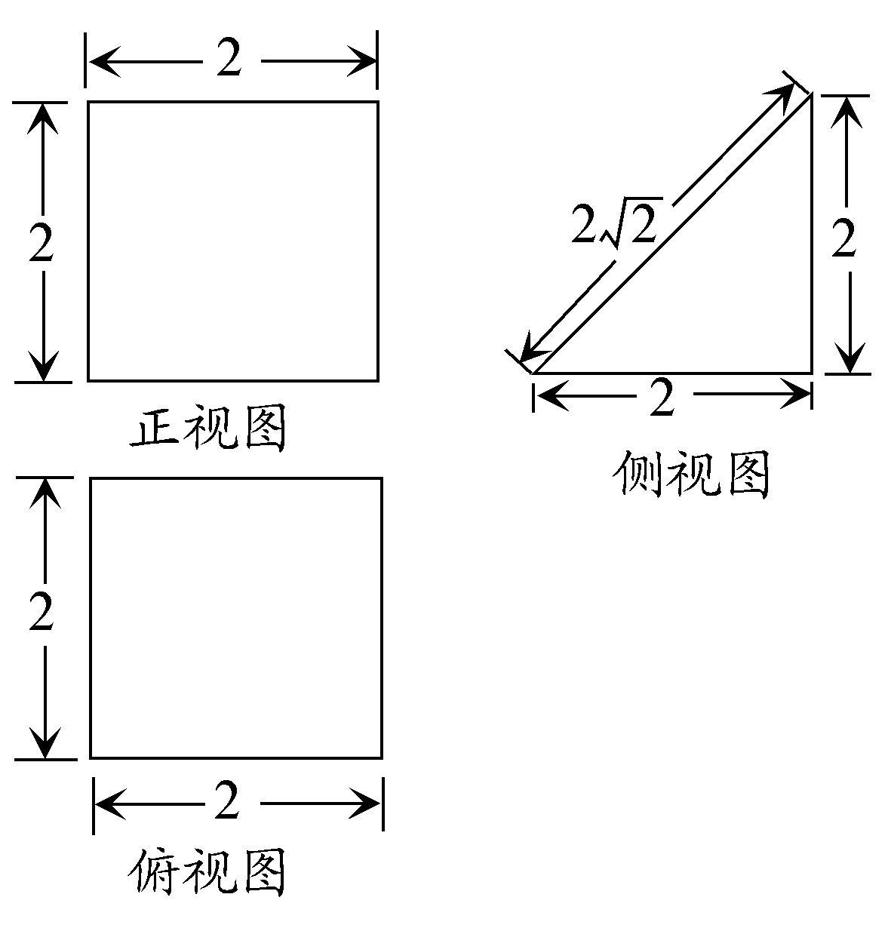
【答案】由三视图可知，该多面体是底面为直角三角形的直三棱柱ADE－BCF，
且AB＝BC＝BF＝2，DE＝CF＝2，∴∠CBF＝．
(1)证明：取BF的中点G，连结MG、NG，
由M、N分别为AF、BC的中点可得，NG∥CF，MG∥EF，
∴平面MNG∥平面CDEF，又MN⊂平面MNG，
∴MN∥平面CDEF.
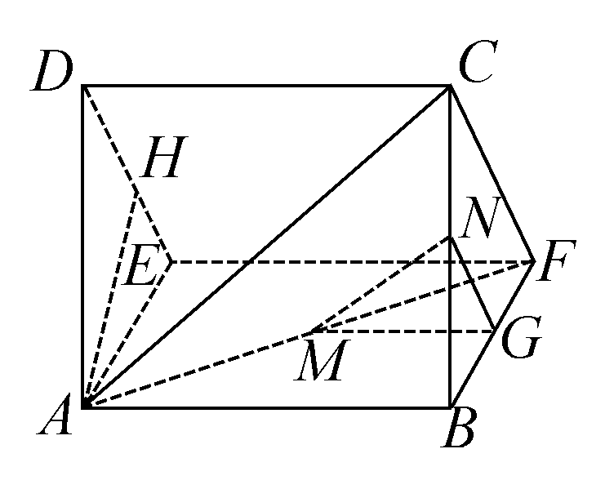
(2)取DE的中点H.
∵AD＝AE，∴AH⊥DE，
在直三棱柱ADE－BCF中，
平面ADE⊥平面CDEF，
平面ADE∩平面CDEF＝DE.∴AH⊥平面CDEF.
∴多面体A－CDEF是以AH为高，以矩形CDEF为底面的棱锥，在△ADE中，AH＝．
S_{矩形CDEF}＝DE·EF＝4，
∴棱锥A－CDEF的体积为
V＝·S_{矩形CDEF}·AH＝×4×＝．
20．如图，在三棱锥P－ABC中，AB＝AC，D为BC的中点，PD⊥平面ABC，垂足O落在线段AD上，已知BC＝8，PO＝4，AO＝3，OD＝2.
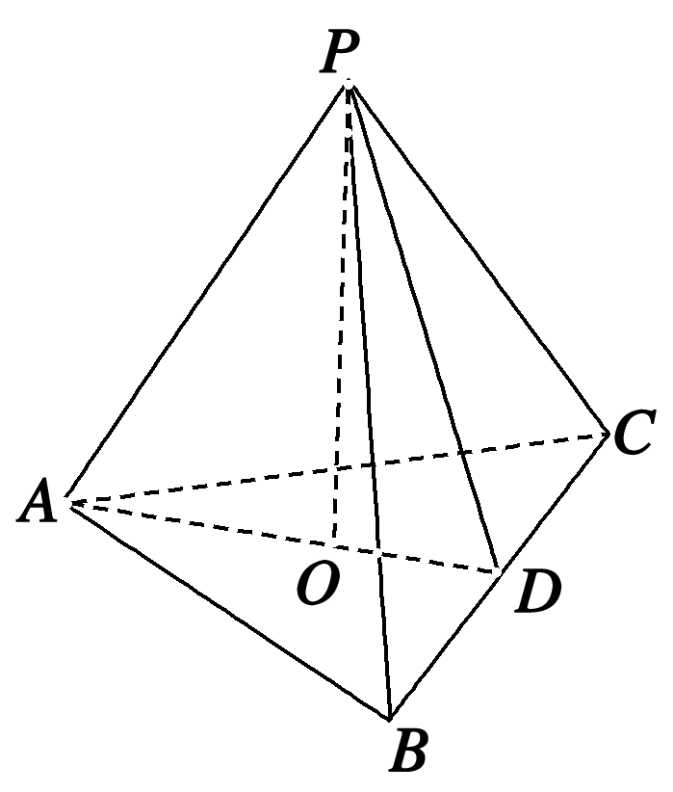
(1)证明：AP⊥BC；
(2)在线段AP上是否存在点M，使得二面角A－MC－B为直二面角？若存在，求出AM的长；若不存在，请说明理由．
【答案】方法一：(1)证明：如右图，以O为原点，以射线OD为y轴的正半轴，射线OP为z轴的正半轴，建立空间直角坐标系O－xyz.
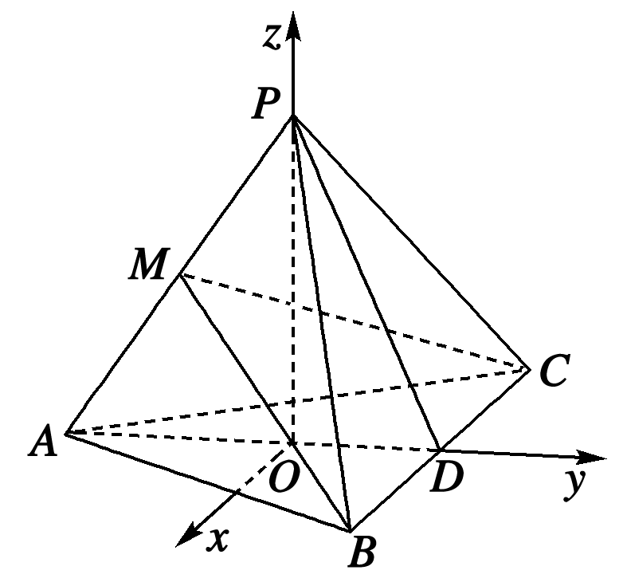
则O(0,0,0)，A(0，－3,0)，B(4,2,0)，C(－4,2,0)，P(0,0,4)，
＝(0,3,4)，＝(－8,0,0)，由此可得·＝0，所以⊥，即AP⊥BC.
(2)解：假设存在满足题意的M，设＝λ，λ≠1，则＝λ(0，－3，－4)．
＝＋＝＋λ
＝(－4，－2,4)＋λ(0，－3，－4)
＝(－4，－2－3λ，4－4λ)，
＝(－4,5,0)．
设平面BMC的法向量n₁＝(x₁，y₁，z₁)，
平面APC的法向量n₂＝(x₂，y₂，z₂)．
由
得
即可取n₁＝(0,1，)．
由即得
可取n₂＝(5,4，－3)
由n₁·n₂＝0，得4－3·＝0，
解得λ＝，故AM＝3.
综上所述，存在点M符合题意，AM＝3.
方法二：(1)证明：由AB＝AC，D是BC的中点，得AD⊥BC.
又PO⊥平面ABC，所以PO⊥BC.
因为PO∩AD＝O，所以BC⊥平面PAD，
故BC⊥PA.
(2)解：如下图，在平面PAB内作BM⊥PA于M，连接CM.
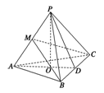
由(1)知AP⊥BC，
得AP⊥平面BMC.
又AP⊂平面APC，
所以平BMC⊥平面APC.
在Rt△ADB中，AB²＝AD²＋BD²
＝(AO＋OD)²＋(BC)²＝41，得AB＝．
在Rt△POD中，PD²＝PO²＋OD²，
在Rt△PDB中，PB²＝PD²＋BD²，
所以PB²＝PO²＋OD²＋DB²＝36，得PB＝6.
在Rt△POA中，PA²＝AO²＋OP²＝25，得PA＝5.
又cos∠BPA＝＝，
从而PM＝PBcos∠BPA＝2，所以AM＝PA－PM＝3.
综上所述，存在点M符合题意，AM＝3.
21． 在长方体ABCDA₁B₁C₁D₁中，AB＝AD＝1，AA₁＝2，M是棱CC₁的中点，求异面直线A₁M和C₁D₁所成的角的正切值．
【答案】因为C₁D₁∥B₁A₁，所以∠MA₁B₁为异面直线A₁M与C₁D₁所成的角．
因为A₁B₁⊥平面BCC₁B₁，所以∠A₁B₁M=90，而A₁B₁=1，B₁M==，故tan∠MA₁B₁==，即异面直线A₁M和C₁D₁所成的角的正切值为．
22．如图，已知在直三棱柱ABC－A₁B₁C₁中，AC⊥BC，D为AB的中点，AC＝BC＝BB₁.
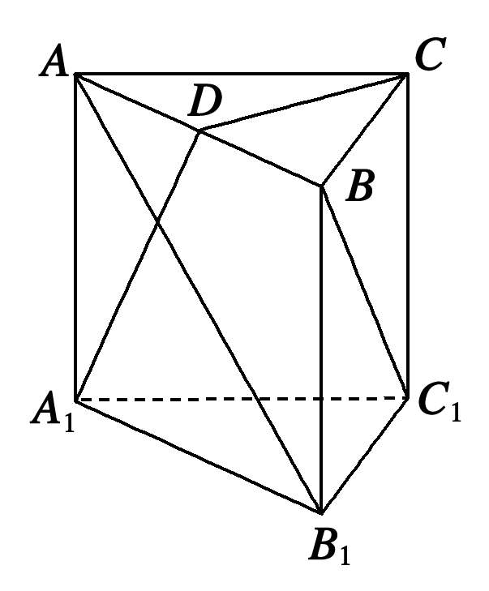
(1)求证：BC₁⊥AB₁；
(2)求证：BC₁∥平面CA₁D.
【答案】如图，以C₁点为原点，C₁A₁，C₁B₁，C₁C所在直线分别为x轴、y轴、z轴建立空间直角坐标系．设AC＝BC＝BB₁＝2，则A(2,0,2)，B(0,2,0)，C(0,0,2)，A₁(2,0,0)，B₁(0,2,0)，C₁(0,0,0)，D(1,1,2)．
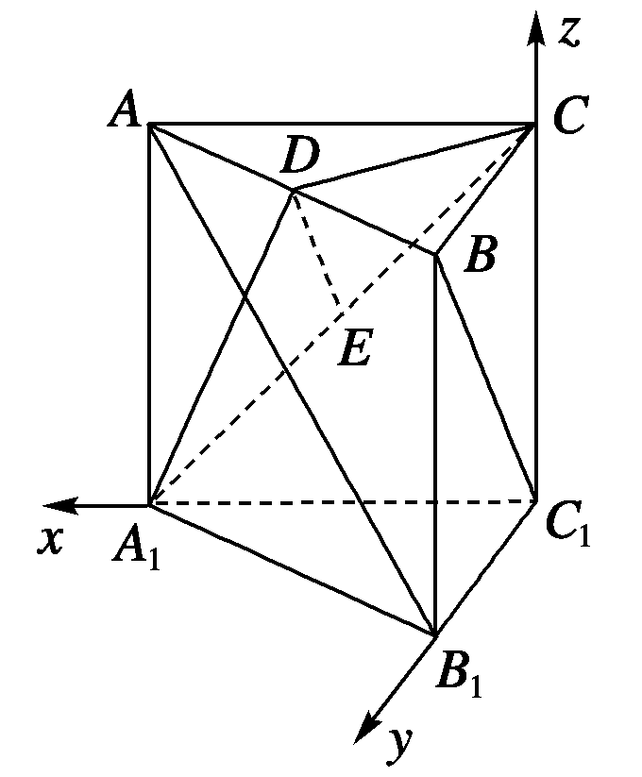
(1)由于＝(0，－2，－2)，
＝(－2,2，－2)，
所以·＝0－4＋4＝0，
因此⊥，故BC₁⊥AB₁.
(2)取A₁C的中点E，连接DE，
由于E(1,0,1)，
所以＝(0,1,1)，
又＝(0，－2，－2)，所以＝－，
且ED和BC₁不共线，则ED∥BC₁，
又DE⊂平面CA₁D，BC₁⊄平面CA₁D，
故BC₁∥平面CA₁D.

